Звіт про виконання практичних завдань до лекцій з курсу Технології програмування на мові Python
Звіт до Теми №1
Функції та змінні
Під час виконання практичного завдання до Теми №1 було надано варіанти рішення до наступних задач:
Пошук коренів квадратного рівняння
Написати функцію пошуку коренів квадратного рівняння, використовуючи функцію розрахунку дискримінанту з попередньої теми та умовні переходи.
Хід виконання завдання:
Було створено функцію для розрахунку дискримінанта та функцію для пошуку коренів квадратного рівняння. За допомогою умов if, elif, else програма визначає кількість коренів та виводить результат.
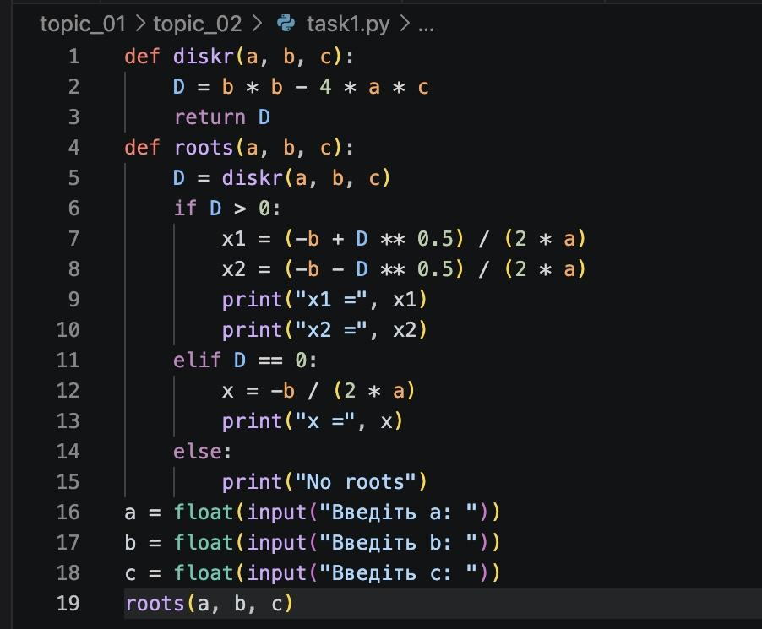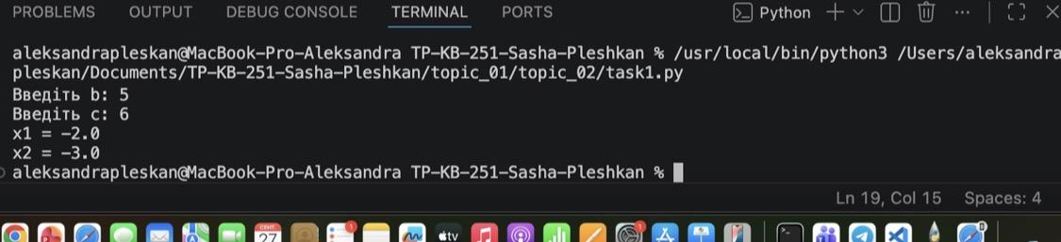
Посилання на github:
https://github.com/pleshkansasha/TP-KB-251-Sasha-Pleshkan/blob/main/topic_02/task1.py
Знімок екрану з посилання на github:
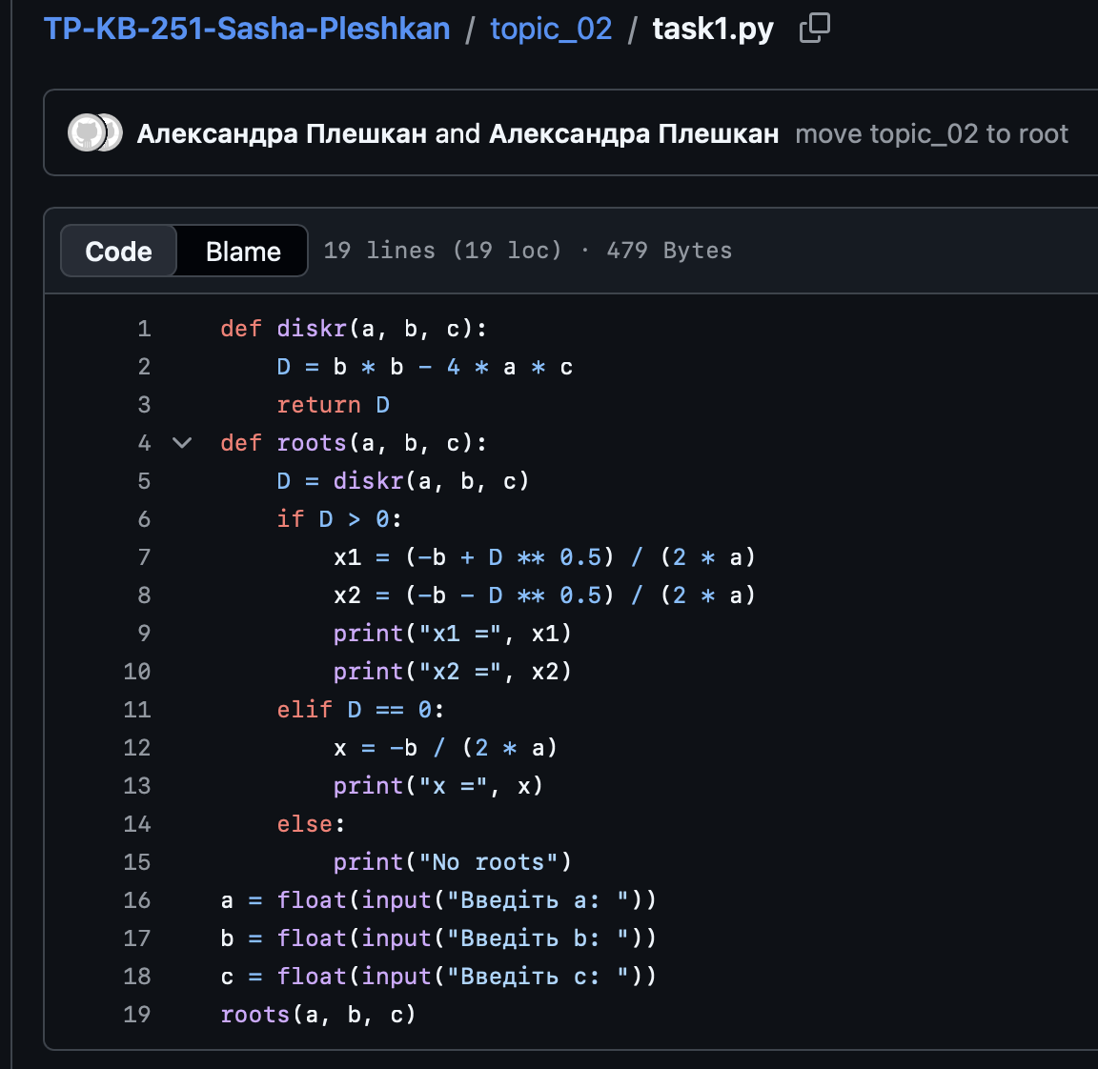
Калькулятор з використанням if/else
Написати програму калькулятор, використовуючи конструкцію if/else. Кожна операція має бути виконана в окремій функції.
Хід виконання завдання:
Було створено програму-калькулятор для виконання основних математичних операцій: додавання, віднімання, множення та ділення. Кожна операція виконується в окремій функції. Для вибору необхідної операції використовується конструкція if/elif/else. Також передбачена перевірка ділення на нуль.
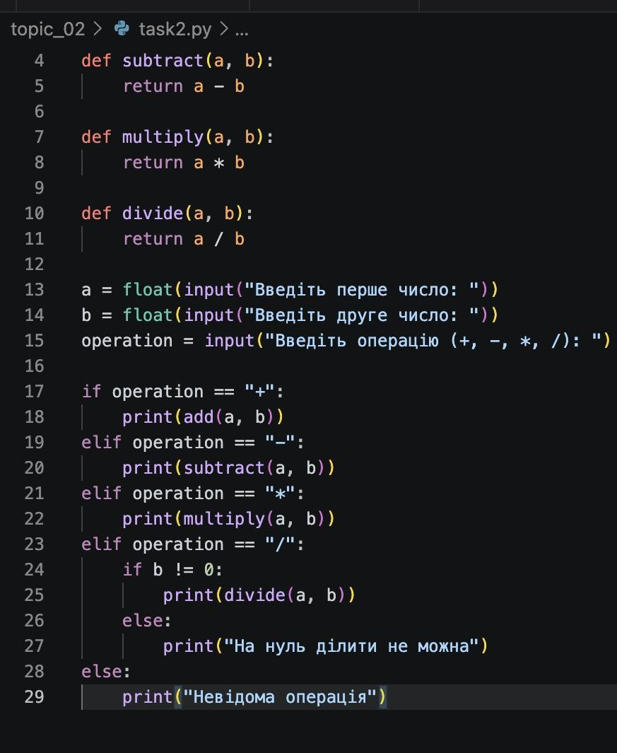
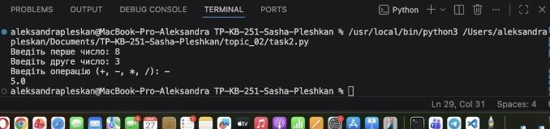
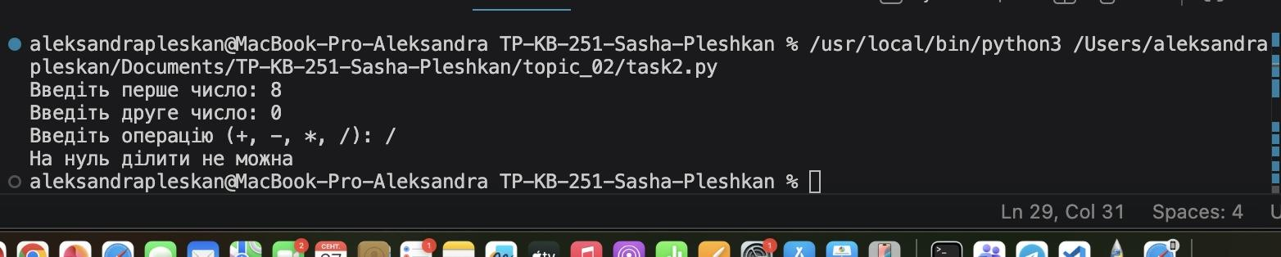
Посилання на github:
https://github.com/pleshkansasha/TP-KB-251-Sasha-Pleshkan/blob/main/topic_02/task2.py
Знімок екрану з посилання на github:

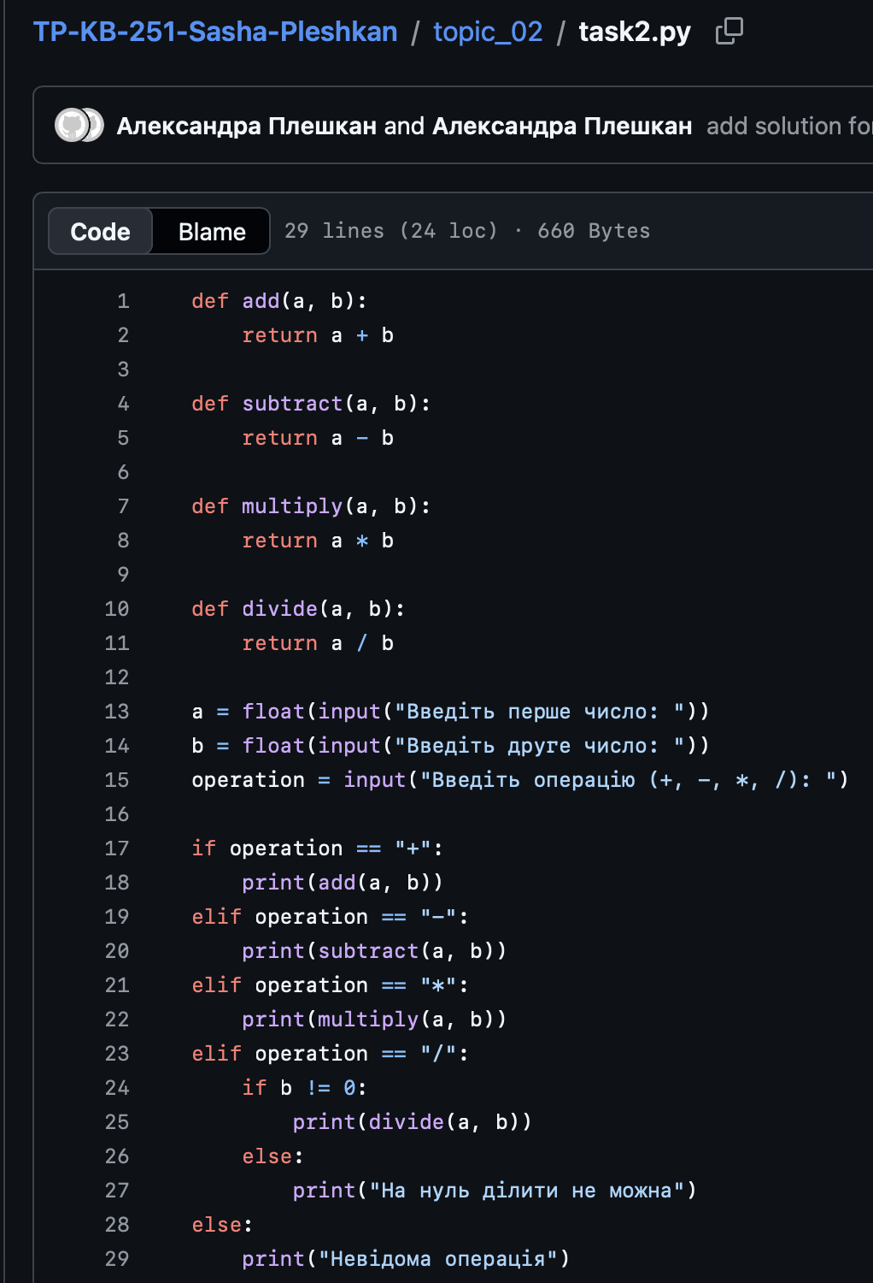
Калькулятор з використанням match
Написати програму калькулятор, використовуючи конструкцію match. Кожна операція має бути виконана в окремій функції.
Хід виконання завдання:
Було створено програму-калькулятор для виконання додавання, віднімання, множення та ділення. Кожна математична операція виконується в окремій функції. Для вибору операції використовується конструкція match. Також передбачена перевірка ділення на нуль.
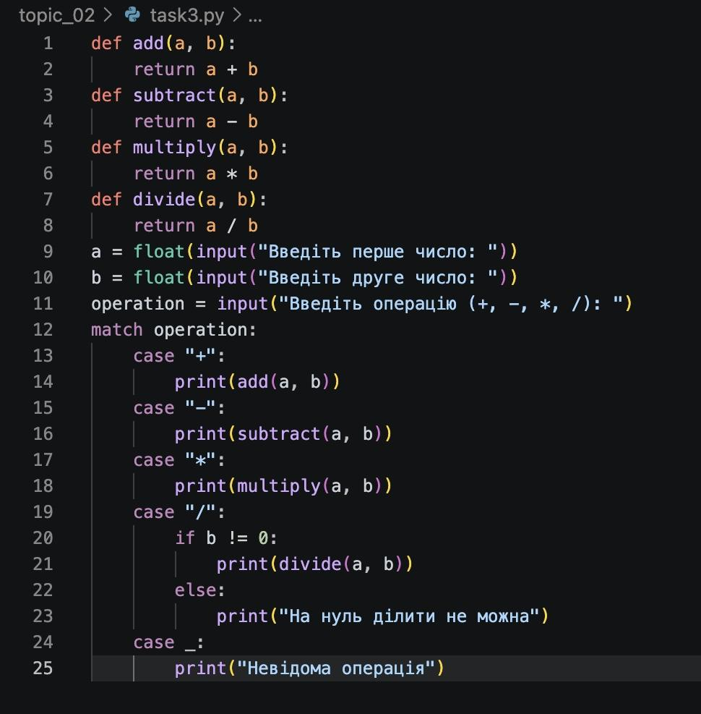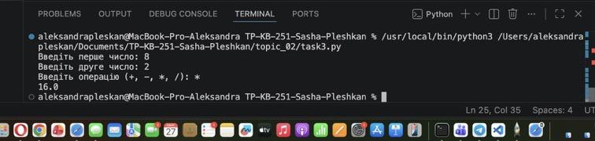
Посилання на github:
https://github.com/pleshkansasha/TP-KB-251-Sasha-Pleshkan/blob/main/topic_02/task3.py
Знімок екрану з посилання на github:
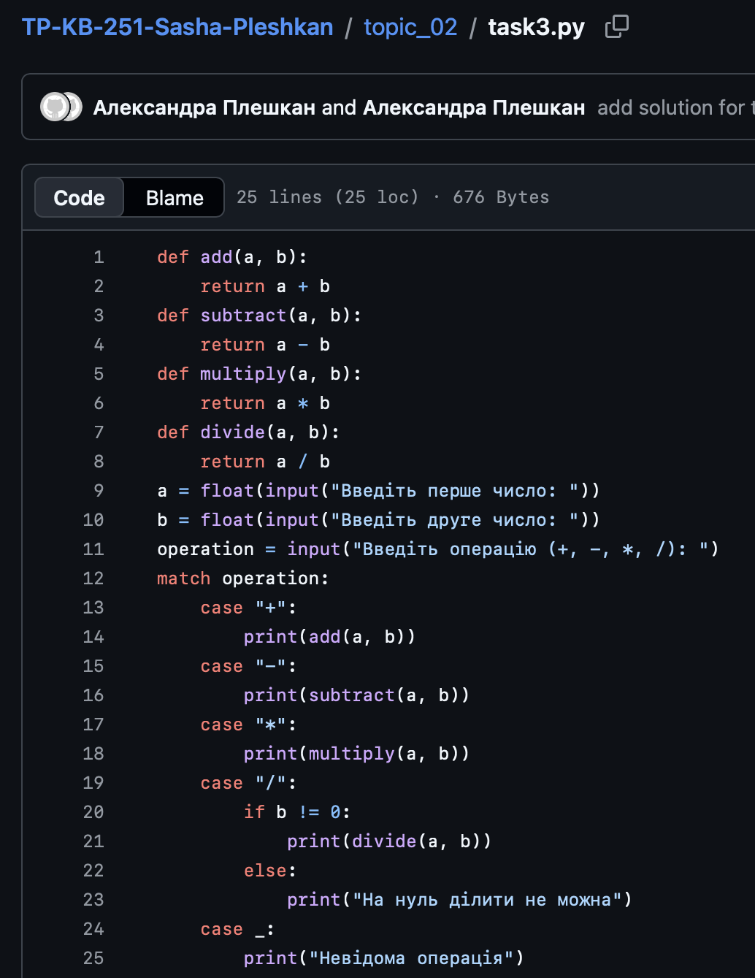
Висновок
Під час виконання практичної роботи було розглянуто використання умовних конструкцій if/else та match у Python. Було створено програму для пошуку коренів квадратного рівняння та два варіанти програми-калькулятора. Також було закріплено навички створення та використання функцій у Python.

